青岛市公共资源交易电子服务系统

新用户注册及老用户绑定操作说明

一、新用户注册

（一）在山东省统一身份认证平台完成单位用户注册

（如企业已注册过，请跳到登录步骤）

1.进入青岛市公共资源交易页面点击统一注册按钮。
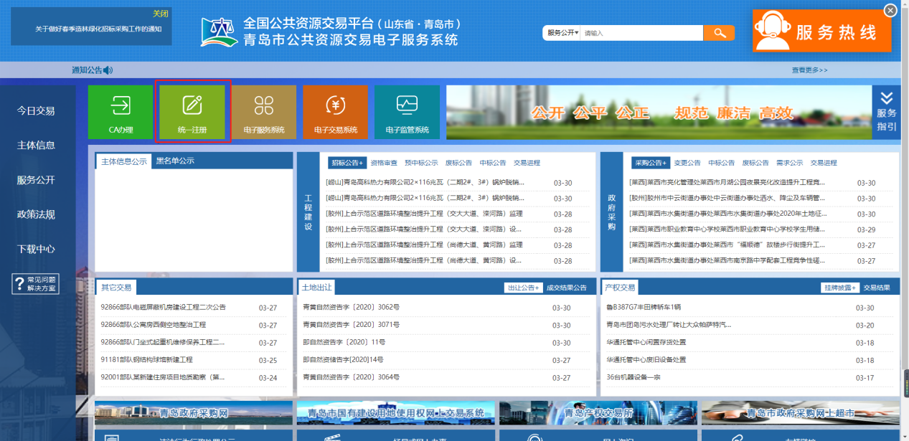

2.系统自动显示用户协议，点击同意按钮。
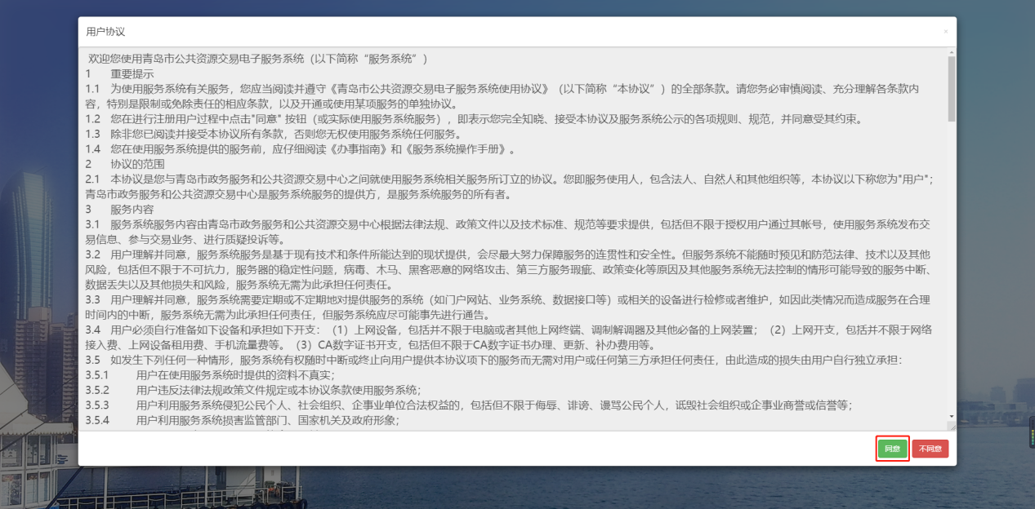

3.跳转至省统一认证平台注册界面。
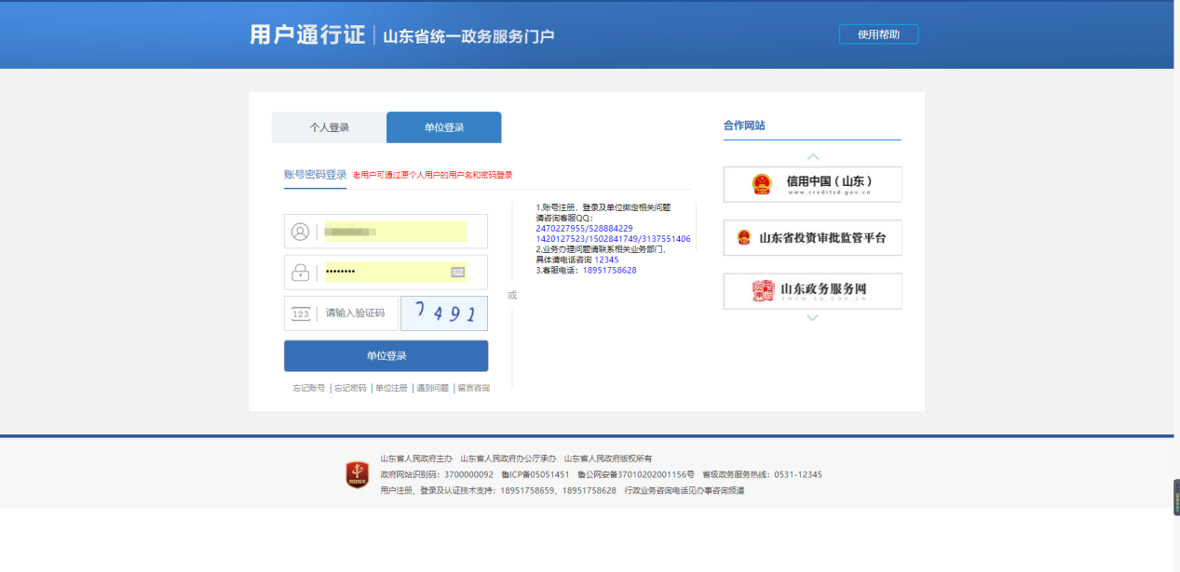

在此页面，请按照省统一认证平台要求完成单位用户的注册。
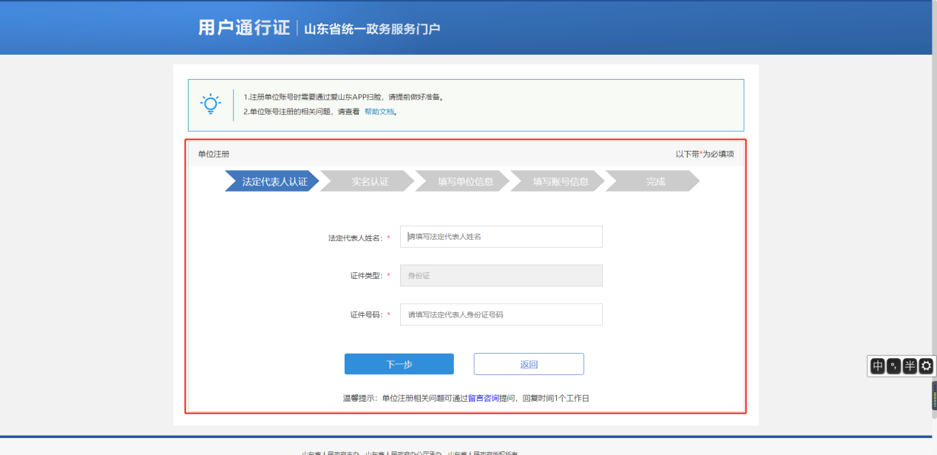

（二）完成注册后返回至电子服务系统进行登录。

1.进入青岛市公共资源交易页面点击电子服务系统按钮。
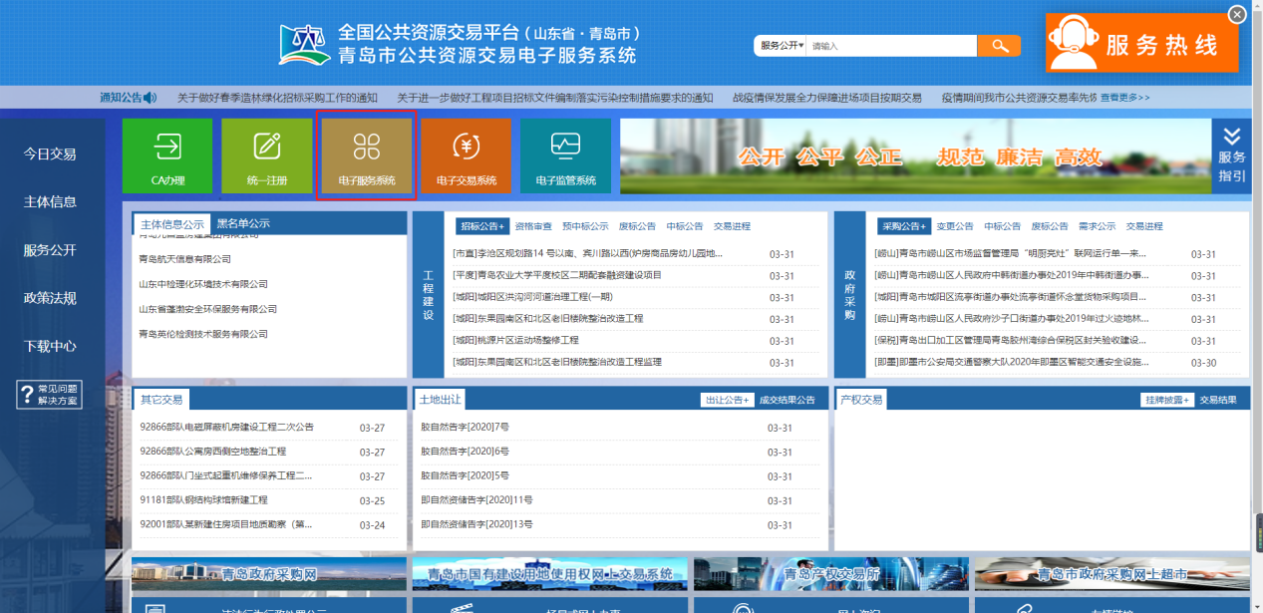

2.进入登录界面，点击山东省统一身份认证登录按钮。
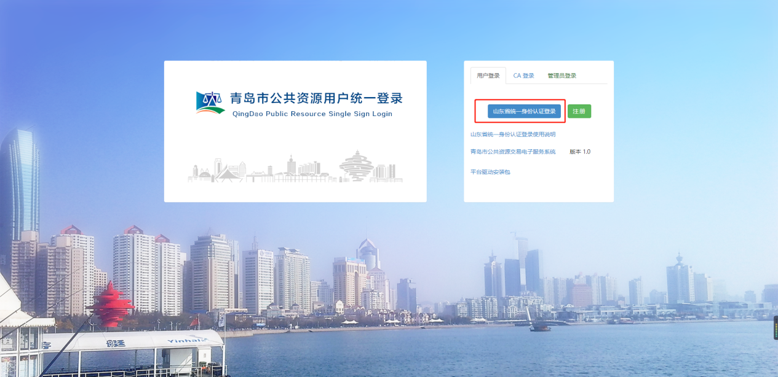

3.跳转至省统一认证平台登录界面，点击单位登录，输入账号密码点击登录。
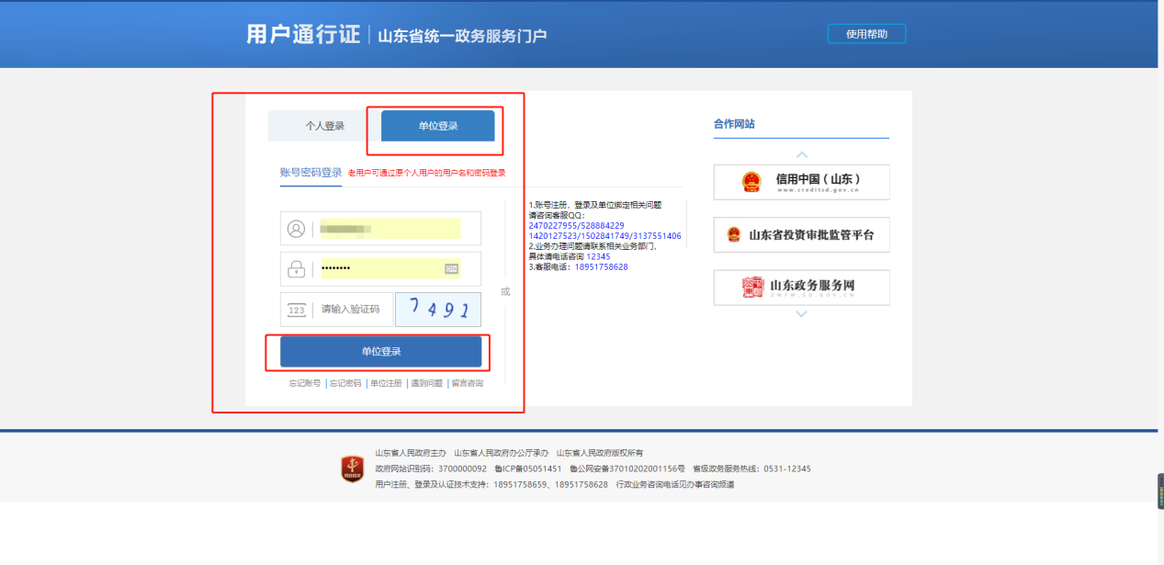

4.登录后如果在青岛市公共资源交易电子服务系统未注册过账号则提示下图：

5.点击确定后进入如下电子服务系统信息完善页面
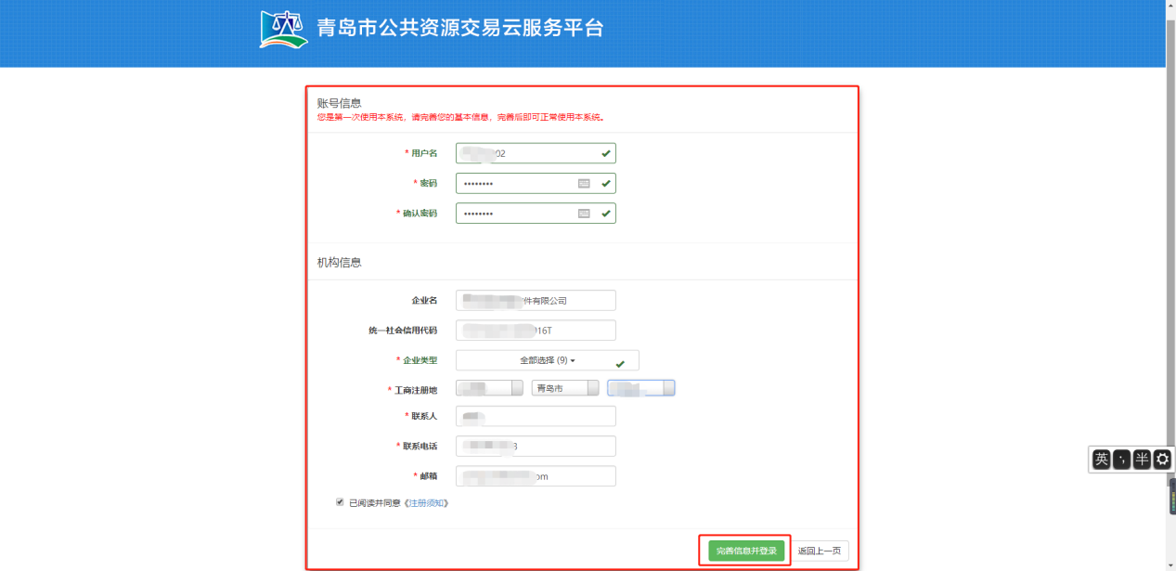

按照要求输入完成后点击下方绿色按钮即可完成注册。（注：在此页面填写的账号只用于验证绑定账户，如再次登录需要输入省统一认证平台的账号和密码）
6.完成后自动进入下图界面，即可进行后续操作。
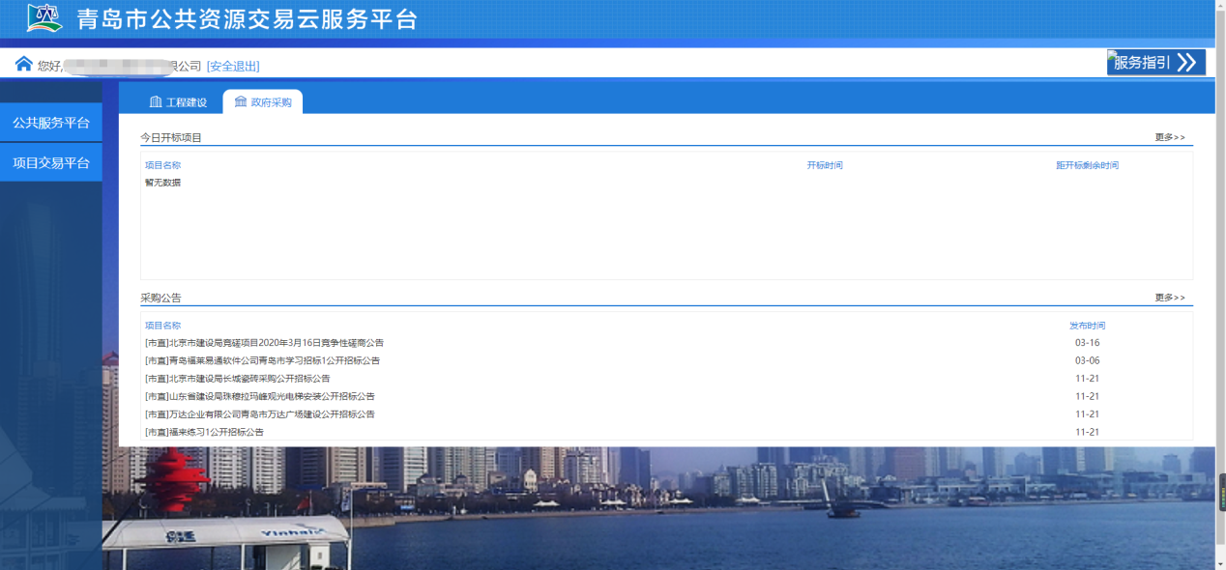

二、老用户绑定
青岛市公共资源交易电子服务系统的老用户，如果从未在山东省统一身份认证平台注册过单位用户，请参照新用户注册第一步至省统一认证平台完成注册。

（一）完成注册后返回至电子服务系统进行登录。

1.进入青岛市公共资源交易页面点击电子服务系统按钮。

2.进入登录界面，点击山东省统一身份认证登录按钮。

3.跳转至省统一认证平台登录界面，点击单位登录，输入账号密码点击登录。

4.登录后如果在青岛市公共资源交易电子服务系统已注册过账号则提示下图：

5.点击确定则会进入绑定界面，在输入位置输入原青岛市公共资源交易电子服务系统的账号密码，输入完成后点击登录并绑定按钮完成绑定操作。
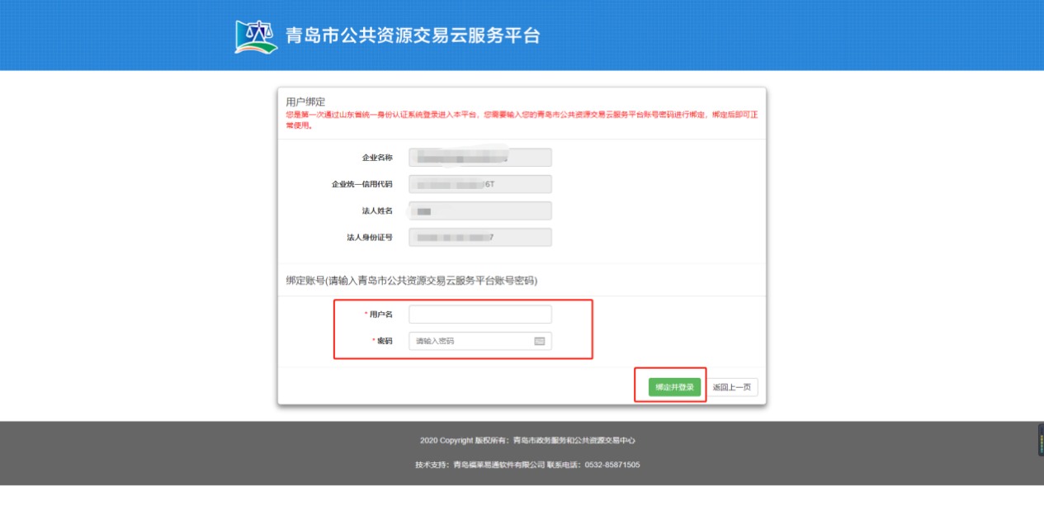

完成绑定操作后，系统自动会转跳到下图界面，即可进行正常操作。

注意事项：山东省统一身份认证平台单位登录支持企业法人登录和企业经办人登录，创建经办人、经办人授权等功能请查阅山东省统一身份认证平台注册说明。
http://zwfw.sd.gov.cn/col/col2409/index.html

山东省统一身份认证平台外省法人注册客服微信：
18663778981

山东省统一身份认证平台使用说明视频：
http://www.flyedt.com/flyedt/contents/249/3196.html

山东省统一身份认证平台技术支持电话：
18663778981
青岛市公共资源交易电子服务系统技术支持电话：
0532-85876581、0532-85876583

